**UNIVERSIDAD DE TARAPACÁ**



**FACULTAD DE INGENIERÍA**

Departamento de Ingeniería en Computación e Informática



**Segundo Informe**

**Sensor referencial GPS para discapacitados visuales**

**Autor(es): Javier Mamani**

**Mauricio Mamani**

**Esteban Ovando L.**

**Asignatura: Proyecto ll**

**Profesor(es): Diego Aracena P.**

Arica 23 12 2020

# Historial de Cambios

|  |  |  |  |
| --- | --- | --- | --- |
| **Fecha** | **Versión** | **Descripción** | **Autor(es)** |
| 06/10/2020 | 1.0 | Definición de escenario | Mauricio Mamani Javier Mamani Esteban Ovando |
| 28/10/2020 | 1.1 | Actualización de objetivos específicos y objetivo estratégico, cambio en alcance | *Mauricio Mamani* |
| 29/10/2020 | 1.2 | Actualización del plan de proyecto. | *Javier Mamani*  *Mauricio Mamani* |
| 30/10/2020 | 1.3 | Actualización del plan de proyecto | *Javier Mamani*  *Mauricio Mamani*  Esteban Ovando |
| 3/11/2020 | 1.4 | Actualización del plan de proyecto | *Javier Mamani*  *Mauricio Mamani*  Esteban Ovando |
| 30/11/2020 | 2 | Corrección del informe | *Javier Mamani*  *Mauricio Mamani*  *Esteban Ovando* |
| 17/12/2020 | 2.1 | Actialización de Carta gantt | *Javier Mamani* |
| 22/12/2020 | 2.2 | Actualización de informe de avance 2, análisis y diseño | *Javier Mamani*  *Mauricio Mamani*  *Esteban Ovando* |
| 23/12/2020 | 2.3 | Agregación de arquitectura del sistema | *Esteban Obando*  *Javier Mamani* |

Tabla de contenido

1. Historial de Cambios 2

3. Introducción 5

4. Panorama General 7

4.1 Propósito 7

4.2 Alcance 7

4.3 Objetivo general. 7

4.4 Objetivo específico. 7

4.5 Suposiciones 8

4.6 Restricciones 8

4.7 Entregables del Proyecto 8

5. Organización del Proyecto 9

5.1 Personal y entidades internas 9

5.2 Roles y responsabilidades 9

5.3. Mecanismos de Comunicación 10

6. Planificación de los procesos de gestión 11

6.1 Planificación inicial del proyecto 11

6.2 Lista de actividades 12

Asignación de tiempo 12

6.3 Planificación de la gestión de riesgos 13

7. Análisis 14

5.1 Modelos de casos de uso 14

7.2 Descripción de la arquitectura 17

7.4 Requerimientos funcionales y no funcionales 22

8. Diseños de modelos 23

8.1 Modelo de clases 23

8.2 Diagrama de secuencias 24

9. Descripción de la Arquitectura con respecto a los modelos 27

10. Conclusión 28

11. Referencias 29

12. Anexos 30

# Introducción

Entre una de las discapacidades que puede enfrentar una persona está la discapacidad visual, esta deja a la persona sin una de las más importantes cualidades para el ser humano, esto, ya que mediante la vista una persona es capaz de reconocer su entorno, apreciar las distintas maravillas del mundo, llegar a lugares observando señales, disfrutar de películas, libros o juegos de mesa, o simplemente ver cómo cambia el mundo que se conoce. Es por esto que es tan importante la vista para el ser humano, datos que ha entregado la organización mundial de salud dicen que 285 millones de personas tiene discapacidad visual y de las cuales 39 millones son ciegas en todo el mundo, estas cifras dejan claro que no son pocos los afectados. Es por ello que el equipo "JEM GPS" a propuesto desarrollar una solución que estará enfocada a guiar al usuario no vidente, mediante una aplicación móvil, la cual se encargará de guiar al discapacitado visual a través de instrucciones por audio, con la finalidad de que el individuo pueda llegar a una ubicación deseada.

Este proyecto tiene la finalidad de, lograr la entrega de un producto funcional que permita guiar al discapacitado visual, es por esto que, mediante este informe de avance, se establecerán objetivos específicos, los cuales son un pilar importante para lograr el objetivo general, estos objetivos específicos a su vez se podrán realizar por medio subtareas o trabajos. También se establecen restricciones las cuales dejan en claro cuáles serán los factores que no se pueden modificar para la realización del proyecto, luego de esto se mostrará los entregables del proyecto con una breve descripción de dicho entregable. También se establecen roles, estos roles están definidos según los requerimientos que se necesitan para la realización del proyecto, el roles tendrán a su cargo un integrante del equipo que es quien debe dar solución a los problemas que surjan. Se tendrá una planificación inicial del proyecto donde se tendrá, una planificación de estimaciones la cual muestra los costos totales de recursos software, hardware y horas persona que se tiene en el proyecto, luego se muestra cómo será repartido el recurso humano, esto mostrando cuantos integrantes estarán destinados a una labor en específico. Luego se mostrara la lista de actividades, en esta sección se tiene una Carta Gantt, en la cual se da a conocer en detalle el avance de las actividades mostrando porcentaje realizado, fechas iniciales y fechas límites, además de, nombre del integrante que está encargado de la subtarea. Otra sección que se tiene es planificación y gestión de riesgos, en esta sección se tendrá una tabla la cual muestra los riesgos identificados, su probabilidad de riesgo (que tan probable es que ocurra), nivel de impacto, este estará categorizado con números del uno al tres, siendo uno el nivel más insignificante y tres el riesgo más importante, después se tendrá una acción remedial, la cual puede ser una forma de dar soporte o solución a dicho riesgo. Se definen las secciones de análisis y diseño con el fin de plasmar los procesos previos que son útiles para la realización de la aplicación, esto ya que, en una sección posterior de implementación, será una base fundamental para realizarla. Finalmente se tendrá una conclusión que dé a conocer lo aprendido por cada integrante en el desarrollo del informe, además de dar a conocer los conocimientos previos que ayudaron a realizar dicho informe.

# Panorama General

## 4.1 Propósito

El proyecto permitirá desarrollar una aplicación de ayuda a las personas invidentes, o con problemas de vista.

## 4.2 Alcance

Para lograr una aplicación funcional capaz de guiar al invidente, se hace uso del sensor de GPS junto con una salida de audio que permita indicar el camino que debe seguir el invidente, esto estará montado sobre un Smartphone con sistema operativo Android.

## 4.3 Objetivo general.

Realizar una aplicación móvil que pueda guiar al discapacitado visual, permitiendo que este llegue desde un punto de partida, a una ubicación deseada, mediante sensor GPS e indicaciones de movimiento a través de audio.

## 4.4 Objetivo específico.

* Desarrollo de la documentación mediante informes que muestren en detalle los avances realizados (informe, bitácora, escenario, etc).
* Realizar estudio de la problemática, definiendo el problema más relevante, del cual se establece una solución, esto debe mostrarse en un escenario experimental.
* Estudiar aspectos fundamentales con respecto al lenguaje de programación que se utilizara para el desarrollo de la aplicación.
* Estudiar y establecer módulos que permitan el funcionamiento apropiado de la aplicación móvil.
* Estudiar y establecer un entorno de programación apropiado para poder trabajar con el dispositivo móvil.
* Diseño de la interfaz adecuada para el usuario de la aplicación móvil.
* Realizar pruebas experimentales dejando en evidencia el funcionamiento de la aplicación móvil.
* Entrega del producto final, cumpliendo cada parámetro establecido.

## 4.5 Suposiciones

Lo que se espera con este proyecto es facilitar la orientación a los invidentes mediante una aplicación móvil, que utilizará el GPS del celular, con el objetivo de  que el invidente pueda ir a lugares solicitados.

## 4.6 Restricciones

* El equipo será formado por un máximo de 3 integrantes.
* El proyecto se culminará en un tiempo no mayor a un semestre académico.
* Se debe contemplar un tiempo de entrenamiento para que el usuario pueda utilizar la aplicación.
* El sistema de visión para invidente, no debe ser invasivo, este debe ser evaluado por los organismos de seguridad y salud.

## 4.7 Entregables del Proyecto

|  |  |
| --- | --- |
| Entregables | Descripción |
| Informe del proyecto | Estos consisten en.   * Informe 1 * Informe 2 * Informe final |
| Bitácoras semanales | Es donde se registrara lo que se realizó en la semana, además de contener actividades futuras y sus responsables. |
| Carta Gantt | Cronología de las actividades además de su nivel de desarrollo actual. |
| Producto | Aplicación para smartphone que ayuda a los invidentes. |
| Escenario | Es el diseño explicativo en donde se detalla la problemática puntual a la que se le debe dar solución, mostrando dicha solución propuesta. |

Tabla 1 Entregables del proyecto

# Organización del Proyecto

## 5.1 Personal y entidades internas

* Programador: Esteban Ovando
* Diseñador: Mauricio Mamani
* Jefe de proyecto: Mauricio Mamani
* Encargado de informe: Javier Mamani
* Encargado de Redmine: Javier Mamani

## 5.2 Roles y responsabilidades

* Programador: codifica las especificaciones detalladas en el diseño según el lenguaje de trabajo.
* Diseñador: Diseña el ambiente visual que ayuda a la utilización del software.
* Jefe de-Proyecto: Encargado de supervisar y organizar el trabajo de cada integrante del equipo de proyecto.
* Encargado de informe: Es el encargado de que se lleve a cabo el informe del proyecto.
* Encargado de redmine: Es el encargado de subir y revisar los archivos requeridos.

## 5.3. Mecanismos de Comunicación

Plataforma online: Google Drive, Discord y zoom

* Drive: Es una plataforma, donde se almacenarán los informes, bitácoras, tratamientos de riesgos, etc. También se usa como herramienta para el desarrollo de informes y presentaciones, ya que, cuenta con un sistema de trabajo online en el cual se puede avanzar paralelamente en ello.
* Discord: Software gratuito de comunicación online, este cuenta con un sistema de salas, el proyecto cuenta con una sala de trabajo con un chat y llamada de voz grupal. Este funciona tanto en Windows como en Android.
* Zoom: Es un servicio de videoconferencia que se puede usar para reunirse virtualmente con otras personas, ya sea por video o solo audio o ambos, todo mientras realiza chats en vivo, y le permite grabar esas sesiones para verlas más tarde.



Ilustración 1 Mecanismos de comicación

# Planificación de los procesos de gestión

## 6.1 Planificación inicial del proyecto

* Planificación de estimaciones:

|  |  |  |
| --- | --- | --- |
| Nombre | Cantidad | Costo total |
| Teléfono con gps | 1 | $70.000 |
| Computadoras portátiles | 2 | $1.000.000 |
| Seguro de teléfono | 1 | $10.000 |
| horas de trabajo(persona) | 3 | $8.000(por hora)  3 horas semanales  $48.000(por semana)  16*48.000=  $768.000(total) |
| Producto | 1 | $1.848.000 |

Tabla 2 Planificación de Estimaciones

* Planificación de Recursos Humanos

Programador: 3

Diseñador gráfico: 1

Jefe de proyecto: 1

Encargado de informes: 3

Encargado de redmine: 1

## 6.2 Lista de actividades

Actividades de trabajo

1. Documentación del proyecto (14 semanas).
2. Bitácoras semanales (14 semanas).
3. Estudio de la problemática propuesta (2 semanas).
4. Estudiar sensor GPS, entrada y salida de audio (1 semana).
5. Estudiar lenguaje de programación (1 semana).
6. Realizar módulo de reconocimiento de ubicación (2 semanas).
7. Realizar módulo de entrada de instrucciones por micrófono (2 semanas).
8. Realizar módulo de salida de audio (2 semanas).
9. Realizar diseño de interfaz (2 semanas).
10. Realizar prueba de funcionamiento (4 semanas).
11. Documentación del código (1 semana).
12. Corrección del informe (1 semana).

### Asignación de tiempo

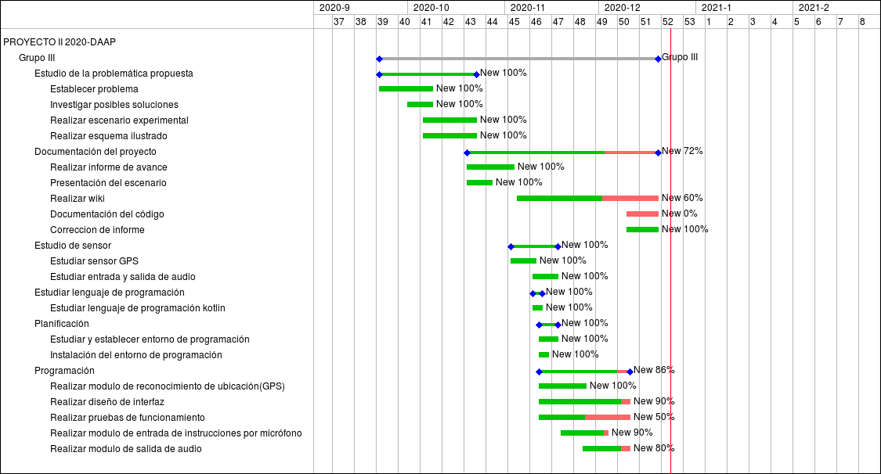

Ilustración 2 Carta Gantt

## 6.3 Planificación de la gestión de riesgos

|  |  |  |  |
| --- | --- | --- | --- |
| Riesgos | Probabilidad de riesgo | Nivel de impacto | Acción remedial |
| Falta de respaldo del proyecto | 5% | 2 | Volver a desarrollar lo perdido |
| Falta del servicio net | 50% | 2 | Postular a la beca de conectividad |
| Tiempo insuficiente para finalizar el proyecto | 10% | 2 | Planificar y establecer labores más prioritarias. |
| Conflicto con algún integrante del equipo | 5% | 3 | Conversar con el integrante para llegar a un acuerdo |
| Compatibilidad de software con dispositivo móvil | 25% | 3 | Comprar un dispositivo móvil que sea compatible con el software |
| Abandono de integrante | 5% | 1 | Distribuir las actividades con los demás integrantes |

Tabla 3 Planificación de la Gestión de riesgos

# Análisis

## 5.1 Modelos de casos de uso

|  |  |
| --- | --- |
| Nombre | Elegir lugar. |
| Descripción | Se elige el lugar que se quiere como destino. Luego, se recibe la información necesaria para poder llegar a dicho destino |
| Actores | Usuario no vidente |
| Precondiciones | Tiene que haber lugares guardados en la aplicación |
| Flujo normal | |
| ACTOR   1. Solicitar Lugar de destino     2. Ingresa el lugar de su destino | SISTEMA    3. Dicta las instrucciones de orientación |
| Flujo alternativo: | |
| 1.1. No se encontró el lugar de destino | 1.2.. Dicta mensaje de error. |
| Glosario: | |
| Postcondiciones: Se guió al usuario al lugar de destino. | |

Tabla 4 Caso de uso elegir lugar

|  |  |
| --- | --- |
| Nombre | Listar lugares |
| Descripción | Se listan los lugar guardados |
| Actores | Usuario no vidente |
| Precondiciones | Deben de haber lugares almacenados con anterioridad. |
| Flujo normal | |
| ACTOR  1.- Solicitar **lista de lugares**. | SISTEMA  2.- Dictar **lista de lugares**. |
| Flujo alternativo | |
|  |  |
| Glosario: **lista de lugares**: hace referencia a los lugares a los que pueden acceder. | |
| Postcondiciones: Se conocen los lugares a los que se puede dirigir el usuario. | |

Tabla 5 Caso de uso listar lugares

|  |  |
| --- | --- |
| Nombre | Reproducir tutorial |
| Descripción | Se reproduce un tutorial simple |
| Actores | Usuario no vidente |
| Precondiciones | Debe de existir el diálogo del tutorial. |
| Flujo normal | |
| ACTOR  1.- Solicitar tutorial. | SISTEMA  2.- Dicta tutorial de la interfaz. |
| Flujo alternativo | |
|  |  |
| Glosario: | |
| Postcondiciones: Se comprende el funcionamiento de la interfaz. | |

Tabla 6 Caso de uso Reproducir tutorial

## 7.2 Descripción de la arquitectura

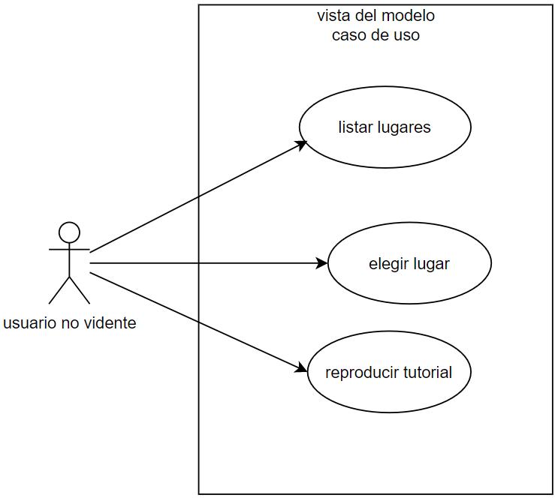

Ilustración 3 Descripción de la arquitectura

7.3 Documento de diseño de interfaz usuario

Esta aplicación es para cualquier tipo de usuario, pero va más dedicado a las personas no videntes. Es por esto que la interfaz está diseñada de una manera sencilla para que el usuario lo utilice sin mucha interacción,y sin necesidad de la vista.

Para la interfaz principal, tenemos 2 botones, para que el usuario no tenga tanta complejidad en interactuar con la interfaz. Como primer botón, de hecho va hacer el primer botón que el usuario debe presionar, es el botón “ listar lugares”, donde al usuario se le dictara por medio de un audio, las listas de los lugares que están registrados. Ahora, tenemos al otro botón “Elegir lugar”

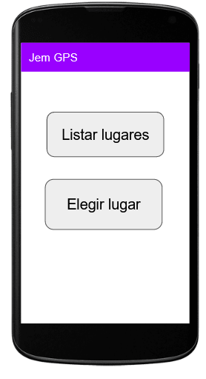

Ilustración 4 Interfaz de usuario

Para poder orientar al usuario sobre el uso de la aplicación, se le facilitara un tutorial, donde se le indica el uso de la aplicación. Ahora, para acceder a esta tutorial, el usuario debe girar el móvil hacia la derecha en 90°

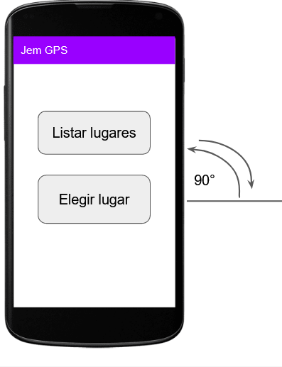

Ilustración 5 Interfaz de usuario evento

El usuario tiene disponible N destinos registrados en la aplicación, estos destinos están guardado en la aplicación, y solo son llamados por el usuario al solicitarlo, en la ilustración 6 se muestra los destinos que tiene disponible el usuario en la aplicación.

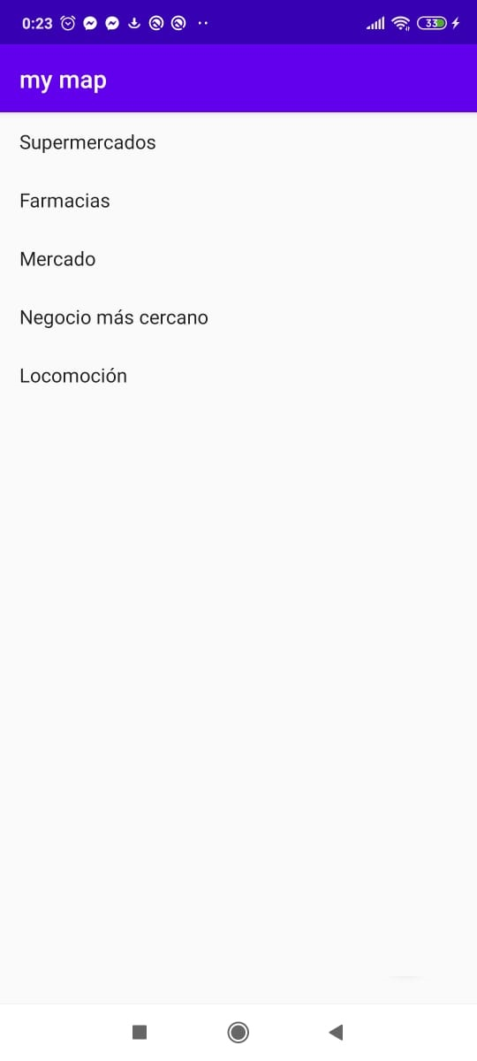

Ilustración 6 Interfaz funcionalidad de ubicaciones

En la ilustración 7, se muestra el destino que eligió el usuario que es “Farmacias”, donde se muestra la ubicación del usuario, el destino asignado y la ruta para llegar a este destino.

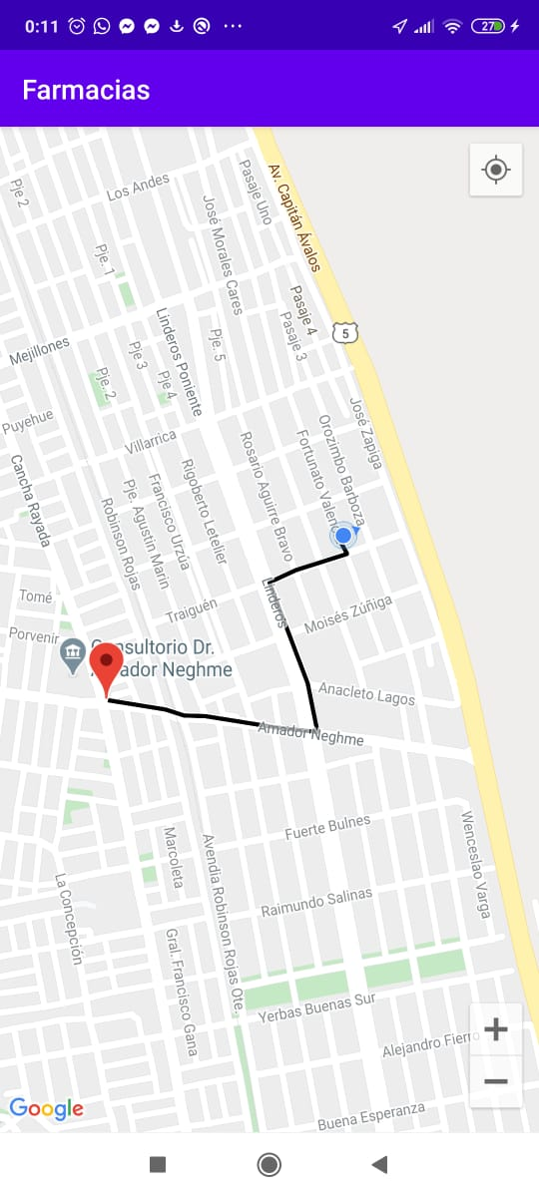

Ilustración 7 Interfaz funcionalidad de recorridos

## 7.4 Requerimientos funcionales y no funcionales

|  |  |
| --- | --- |
| Requerimientos funcionales | Especificación |
| Sensor gps | Se utilizará el sensor GPS para obtener la ubicación del usuario, esto servirá para poder comparar ubicaciones. |
| Salida de audio | Se utilizará para guiar, tanto en la ruta hacia al destino como en el uso de la interfaz de usuario. |
| Entrada de audio | Se utiliza para recibir instrucciones del usuario. |
| Sensor giroscopio | Se utiliza para provocar eventos con el movimiento del teléfono. |

Tabla 7 Especificación de requerimientos

Lista de requerimientos no funcionales:

* Reconocimiento de obstáculos mediante visión computacional.
* Implementación de brújula.
* Obtener la ruta desde cualquier ubicación.

# Diseños de modelos

## 8.1 Modelo de clases

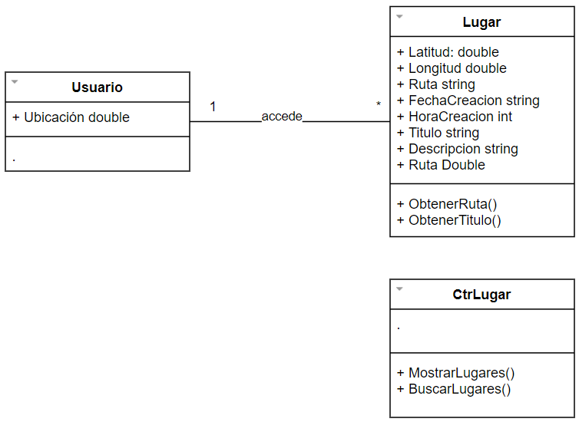

Ilustración 8 Modelo de clases

## 8.2 Diagrama de secuencias

Elegir lugar de preferencia

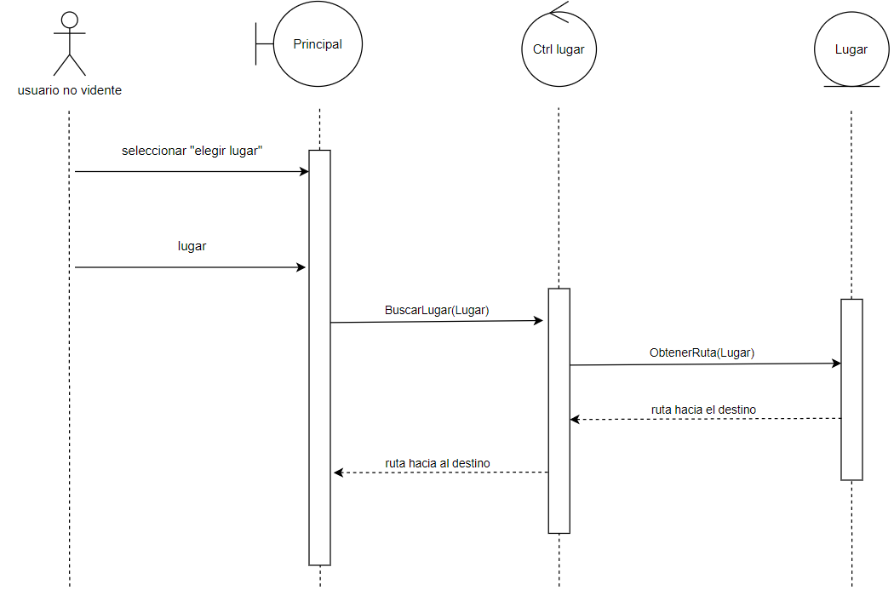

Ilustración 9 Diagrama de secuencias elegir lugar

Listar lugares de recorrido disponible

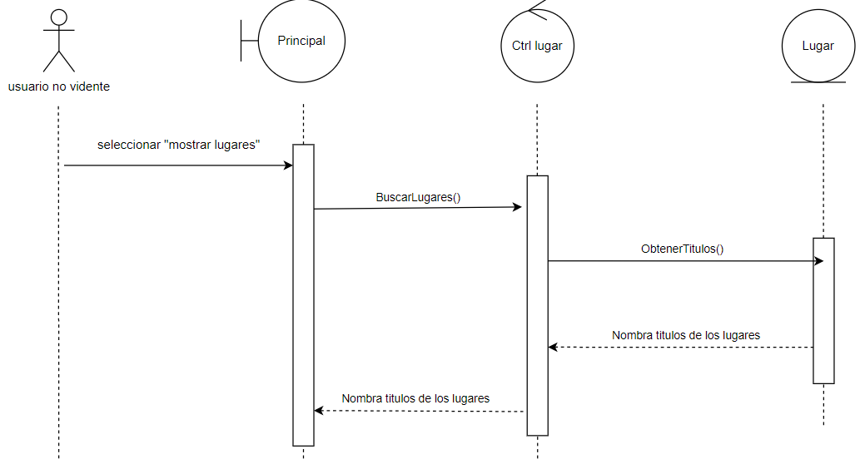

Ilustración 10 Diagrama de secuencias listar lugar

Reproducir tutorial

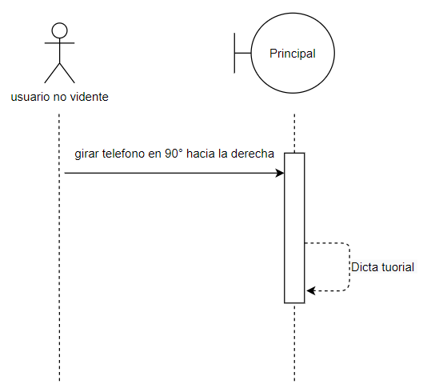

Ilustración 11 Diagrama de secuencias reproducir tutorial

# Descripción de la Arquitectura con respecto a los modelos

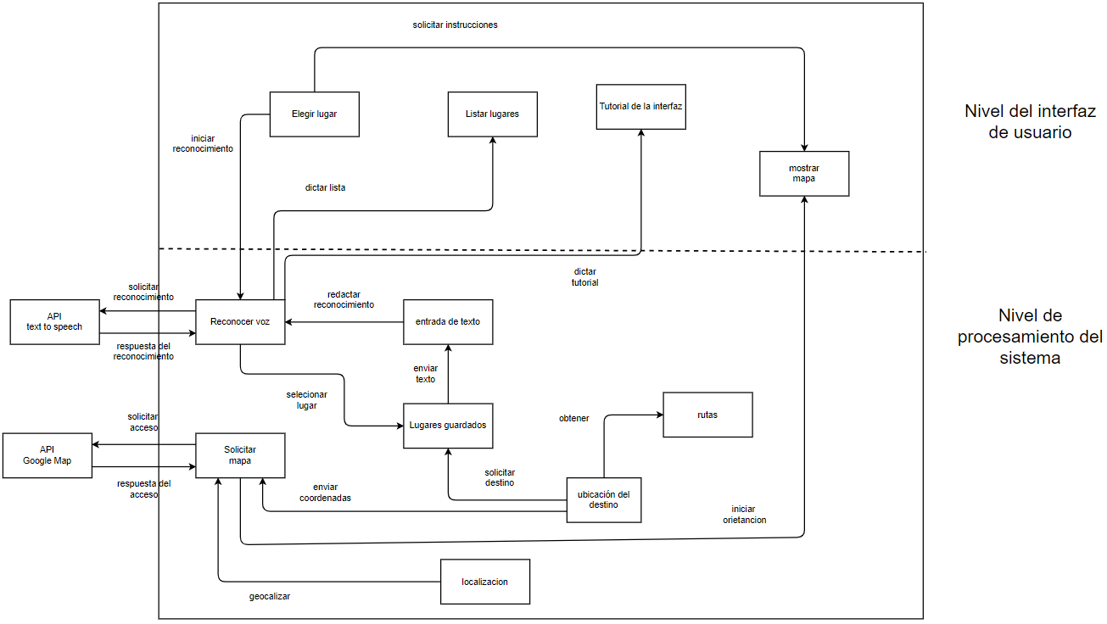

Ilustración 12 Arquitectura del sistema

# Conclusión

En el desarrollo del informe se destacan las secciones de análisis y diseño, dado que, permiten clarificar en detalle el desarrollo de la aplicación, esto mediante los casos de uso que se definen con el fin de poder realizar la aplicación móvil propuesta. Luego de tener claro los casos de uso se puede proceder con un vista de dicho caso de uso la cual muestra la interacción del usuario de la aplicación y los casos de uso. También se describe el documento de diseño de interfaz de usuario con el fin de explicar la funcionalidad de la interfaz y cómo logra resolver la necesidad del invidente. Finalizando con una especificación de requerimientos y una lista de requerimientos no funcionales, esto anterior es importante, ya que se evidencia los requerimientos funcionales con los que cuenta la aplicación que se está desarrollando y, se da a conocer requerimientos no funcionales los cuales pueden ser posiblemente implementados en un futuro.

Por la parte de diseño se puede destacar el modelo de clases y diagrama de secuencias que permiten ejemplificar el uso de la aplicación móvil, puesto describe el cómo de la interoperabilidad de usuario y interfaz. También se destaca la descripción de la arquitectura con respeto a los modelos ya que detalla el escenario real que se implementara pero con mayor detalle.

# Referencias

|  |  |
| --- | --- |
| [1] | J. C. G. Diego Aracena Pizarro, Escritor, *Sistema Asistencial para invidentes mediante visión computacional.* [Performance]. Departamento de ingeniería en computación e informática, 2020. |
| [2] | J.-P. Lang, «Redmine,» area de ingenieria en computación e informatica, 2006. [En línea]. Available: http://pomerape.uta.cl/redmine. [Último acceso: 29 octubre 2020]. |
| [3] | J. G. M. B. M. J. N. María José Ortín, de *El Modelo del Negocio como base del Modelo de Requisitos*, mursia, pp. 10-13. |

# Anexos

Ilustración 1 Mecanismos de comicación 10

Ilustración 2 Carta Gantt 12

Ilustración 3 Descripción de la arquitectura 17

Ilustración 4 Interfaz de usuario 18

Ilustración 5 Interfaz de usuario evento 19

Ilustración 6 Interfaz funcionalidad de ubicaciones 20

Ilustración 7 Interfaz funcionalidad de recorridos 21

Ilustración 8 Modelo de clases 23

Ilustración 9 Diagrama de secuencias elegir lugar 24

Ilustración 10 Diagrama de secuencias listar lugar 25

Ilustración 11 Diagrama de secuencias reproducir tutorial 26

Ilustración 12 Arquitectura del sistema 27

Tabla 1 Entregables del proyecto 8

Tabla 2 Planificación de Estimaciones 11

Tabla 3 Planificación de la Gestión de riesgos 13

Tabla 4 Caso de uso elegir lugar 14

Tabla 5 Caso de uso listar lugares 15

Tabla 6 Caso de uso Reproducir tutorial 16

Tabla 7 Especificación de requerimientos 22